ARGÜMANTASYON TEMELLİ DERS PLANI
SINIF SEVİYESİ | 6.SINIF
ÜNİTE KAZANIMI | - Sesin yayılmasını önlemeye yönelik tahminlerde bulunur ve tahminlerini test eder.  - Sesin madde ile etkileşimi sonucunda oluşabilecek durumları kavrar.
ETKİNLİK İÇİN ÖNERİLEN SÜRE | 40 dakika
İLİŞKİLİ OLDUĞU BİLİMSEL PRATİKLER | Soru sorma – Açıklamaları yapılandırma ve çözümler tasarlama – Kanıta dayalı bilimsel argümantasyon sürecine katılma
ARGÜMANTASYON KAZANIMI  ÖĞRENCİLER BU ETKİNLİK İLE | - Geliştirdikleri fikirleri gerekçelendirerek kanıtları destekler.  - Güvenilir bilgiye dayalı, kanıtlarla temellendirilmişön yargılardan ve yanlılıklardan uzak kararlar alabilirler.  - İddia, gerekçe, kanıt, karşı iddia, destekleyici argüman ve çürütücü geliştirirler.
UYGULAMA SÜRECİ (Tüm aşamaları izlenecek yolları ayrıntılı olarak belirleyiniz.)
Öğretmen öğrencilerin dikkatini çekmek için kulağında kulaklık ile derse girer. Öğrencilerin dikkati çekildikten sonra hangi seslerin kulağa hoş geldiği hangi seslerin onları rahatsız ettiği sorulur. Öğrenci cevapları alındıktan sonra etkinlik yaprağı dağıtılır ve argümantasyon süreci başlatılır. Etkinlik yaprağındaki sorulara öncelikle ayrı ayrı cevaplar vermeleri istenir. Daha sonra benzer cevapları veren öğrenciler beşerli gruplara ayrılır grup içinde kendi destekleyici argümanlarını tekrar tartışırlar. Elde edilen veriler farklı gruplara dağıtılıp tüm sınıfça tartışılır.

Etkinlik kağıdı
https://www.powtoon.com/
https://www.storyboardthat.com/ programları ile hazırlanmıştır.

ETKİNLİK YAPRAĞI
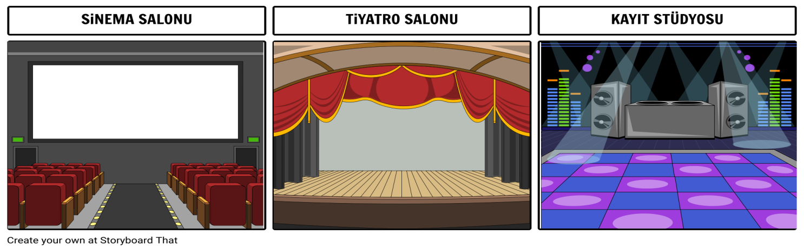
Sinema, tiyatro salonu ve kayıt stüdyoları sesin yansıması özelliğinden yararlanarak tasarlanır.

Sinema, tiyatro salonu ve kayıt stüdyoları sesin soğrulması özelliğinden yararlanarak tasarlanır.

Yukarıda verilen karikatürde iki arkadaş inceledikleri resimde kararsız kalmış ve her biri farklı bir görüşte bulunmuştur. Sizce hangi arkadaşın görüşü doğrudur? Neden bu görüşün doğru olduğunu düşünüyorsunuz? Aşağıdaki deliller doğrultusunda açıklayınız.
- Yansıma ve soğrulma farklı kavramlardır.
- Bazı durumlarda sesin yansıması bazı durumlarda sesin soğrulması özelliğinden faydalanırız.
- Pürüzlü yüzeyler sesin soğrulmasını sağlarken pürüzsüz yüzeyler sesi daha çok yansıtır.
Araştırma sorusu: | Açıklamamız:
Veriler-Kanıtlar:

